**Объекты историко-культурного наследия на территории Мядельского района,** **которые не используются**

**ФРАГМЕНТЫ БЫВШЕГО УСАДЕБНО – ПАРКОВОГО АНСАМБЛЯ:**

**остатки усадебного дома, фрагменты парка,**

**4 хозяйственные постройки**

**Шифр:**612 Г000419

**Место нахождения историко-культурной ценности:**Минская область, Мядельский район, д.Ольшево

**Категория:**«2»

**Собственник:**открытое акционерное общество «Свирь-агро»

222387, Минская обл., Мядельский район, г.п.Свирь, ул.Гуриновича,25

**Контакты:**+3751797 42342

svir-agro.ibiz.by

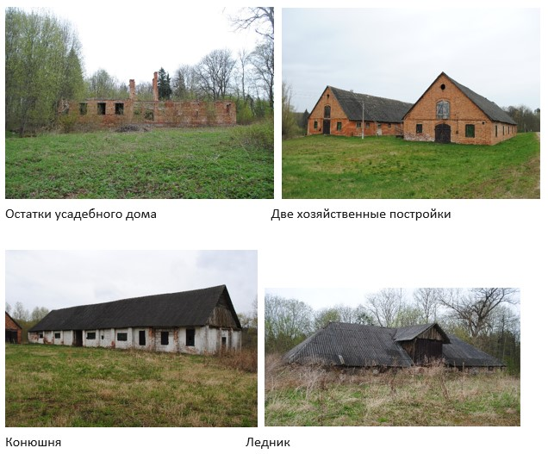

**Историческая справка**

Усадебно-парковый комплекс расположен на окраине д.Ольшево. Формировался в конце 18 – второй половине 19 вв. Последним владельцем усадьбы был граф С.Ф.Хоминский. Занимает территорию около 10 га. В 18 в. усадебный дом был деревянным, одноэтажным, прямоугольным в плане. В начале 19 в. к его главному фасаду достроен каменный колонный портик. В начале 20 в. достроены боковые крылья, со стороны дворового фасада – каменная терраса с балюстрадой. Сохранились фундаменты и остатки стен. Хозяйственный двор располагается за главной подъездной дорогой, напротив террасного парка.

Парк является замечательным памятником садово-парковой архитектуры Беларуси. Формировался в 2 этапа: в конце 18 в. был заложен регулярный парк, в конце 19 в. – пейзажный. Парк занимает высокую террасу реки Ольшевка. Здесь на площади 3га был создан регулярный террасный парк, характерный для периода барокко. Имеет форму прямоугольника, вытянутого вдоль основной оси и состоит   
из 5 террас, которые с небольшим перепадом идут последовательно одна за другой.

Ольшево - деревня в Свирском сельсовете. Деревня расположена вблизи дороги Р95 Лынтупы - Сморгонь. Рядом с деревней протекает река Страча. Вблизи расположен заповедник «Голубые озера» Национального парка «Нарочанский», который называют Белорусской Швейцарией.